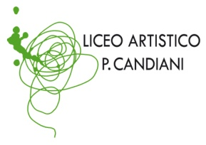  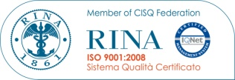  Cert. n. 03.786 | Liceo Artistico Statale Paolo Candiani  Liceo Musicale e Coreutico Statale Pina Bausch  sez. Musicale e sez. Coreutica  Via L. Manara, 10 – 21052 Busto Arsizio  www.artisticobusto.gov.it  tel. 0331633154 – Fax 0331631311  Email:licartib@artisticobusto.com Pec:vasl01000a@pec.istruzione.it  Cod. Mec. VASL01000A – C.F.81009790122 | Liceo Musicale e Coreutico  Pina Bausch  COM 7.2
Rev. 06  12/10/15 | COMUNICATO N.

Agli alunni e ai docenti delle classi
3°- 4°- 5° Coreutico
Indirizzo Classico e Contemporaneo

SI COMUNICA

Che lunedì 14 novembre 2016 le classi 3° - 4° - 5° Coreutico Indirizzo Classico e Contemporaneo saranno impegnate nelle le prove per lo spettacolo di Orientamento “Padiglione Candiani-Bausch” presso il Teatro Sociale di Busto Arsizio.

Le classi sono convocate in base al seguente orario:

- 3° CO ( Indirizzo Class. e Cont.) dalle ore 8.20 alle ore 13.00 presso il Teatro Sociale
- 4° CO (Indirizzo Class. e Cont) dalle 8.20 alle 9.15 riscaldamento in aula danza
dalle 9.15 alle 13.00 prove presso Teatro Sociale
- 5° CO ( Indirizzo Class. e Cont.) dalle ore 8.20 alle ore 13.00 presso il Teatro Sociale

Al termine della prova le classi riprenderanno il regolare svolgimento delle lezioni.

Nei giorni 17 e 18 novembre 2016 le classi 3° - 4° - 5° sono convocate presso il Teatro Sociale di Busto Arsizio per lo spettacolo di Orientamento “Padiglione Candiani- Bausch” con i seguenti orari:

dalle ore 08.30 fino al termine dell’esibizione ( 12.30 circa) e dalle ore 19.00 fino al termine dell’esibizione ( 21.45 circa)

Nei seguenti giorni le classi coinvolte saranno esonerate dalle lezioni pomeridiane.

La responsabile
Siriana Spaziani

